Name: ______________________________
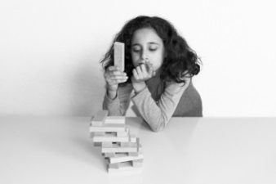 | Ich vermute, dass …

1. Stabil oder nicht stabil? Was vermutest du?
 | Ich vermute, dass _____________________
 | ________________________________________________________
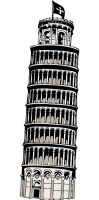 | ________________________________________________________

2. Was wird passieren? Was vermutest du?
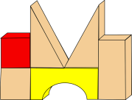

Ich _____________________________________________________________________

__________________________________________________________________________

__________________________________________________________________________

